- Broj koraka u kriptosustavu AES ovisi o
  - veličini kljuca, ako je 128 onda 10 koraka, ako je 192 onda 12, ako 256 onda 14 koraka

- Koliko iznosi Eulerova phi funkcija za phi(77)?
  - 77=11*7 -> (p-1)*(q-1) = 60

- Napisati Kerckhoffov princip
  - kriptosustav mora biti siguran i onda kada su sve informacije o kriptosustavu, osim tajnog ključa, svima dostupne

- Ako se 100 bajtova kriptira s IDEA, kolio će velika biti kriptirana datoteka?
  - 100 * 8 / 64 -> najveće cijelo -> 104

- Pronađi prvih n prostih brojeva poslije broja m

- Dozvola na Kerberosu
  - Ticket Grant System on daje dozvolu da možeš pristupit poslužitelju

- Metoda xputa

- Fermat, nađi najmanji prosti >6600 sa provjerom za bazu 2 i 7
  - pogledaj 38. pitanje

- Sha veličina bloka je 512 bitova, broj podblokova 16 veličine 32 bita, 4 kruga s 20 koraka, 5 konstanti, 160 bitova sažetka

- Digitalna omotnica
  - Digitalna omotnica: M = (C1, C2), C1 = DES(P, K), C2 = RSA(K, K_{E}), osigurana je tajnost

- Digitalni potpis
  - Digitalni potpis: Računa se sažetak poruke te se sažetak poruke kriptira privatnim ključem; sažetak se šalje i kada primatelj primi poruku s javnim ključem pošiljatelja dekriptira sažetak, računa sažetak poruke i uspoređuje ga s onim kojeg je dobio od pošiljatelja; osiguran je integritet, neporecivost i autentičnost

- Miller-Rabin, kako se povećava vjerojatnost pronalaska ispravnog?
  - broj x netrivijalan je drugi korijen od 1 mod n ako je zadovoljena jednadžba x²≡1 (mod n); ako postoji netrivijalan drugi korijen od 1 mod n, onda je n sigurno složen broj

- RSA p=47, g=29, k=3, ključevi?
  - Ke=(5, 1363), Kd=(773,1363)

- sadržaj M1 poruke kod certifikata X.509
- Objasni otpornost na izračunavanje originala iz sažetka
  - Ne smije postojati inverzna funkcija funkciji sažimanja

- Navedite tri načina na koje dretve različitih procesa mogu komunicirati
  - razmjenom poruka
  - razmjenom datoteka
  - cjevovodi
  - uz pomoć dijeljenog spremnika
  - uz pomoć varijabli okoline

- Okolina (environment) je
  - niz znakova oblika “ime = vrijednost” koji se predaje svakom programu prilikom pokretanja

- U postupku povezivanja dva procesa okolina može poslužiti za razmjenu
  - identifikatora reda poruka?

- Nedostaci običnog cjevovoda
  - procesi moraju biti u srodstvu
  - ne može se stvoriti nakon što su stvoreni procesi
  - Običan cjevovod ima ograničenu veličinu međuspremnika na 10 stranica

- Lamportov protokol, procesi P1, P2 i P3 uz početne vrijednosti C1=12, C2=7, C3=20. P1 i P2 istovremeno pošalju zahtjeve, odredite logičke satove i redove zahtjeva u trenutku kada P1 uđe u kritični odsječak.

- U DES-u izlazi svih supstitucijskih tablica spajaju se u podatak veličine 32 bita.

- U zadnjem koraku u AES-u ne koristi se funkcija pomiješaj stupce.

- Max veličina bloka u RSA, ako je n=1025
  - 1024

- Je li n=1025 ispravno odabran (zanemarimo da je premali broj)?
  - n mora biti umnožak dva prosta broja

- Skicirati CFB
  - 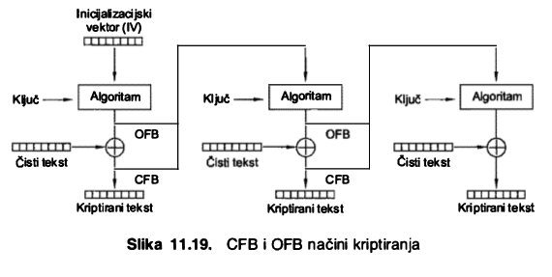
- RSA; (n, e) = (55, 7), izračunati sve (n, d). C1=2, kriptirano s javnim ključem, M1=?; C2=3, kriptirano s tajnim ključem, M2=?
  - Odaberu se dva velika prosta broja p i q
  - Izračuna se umnožak n = p*q
  - Izračuna se φ(n)= (p-1) (q-1)
  - Odabere se e < φ(n) i relativno prost u odnosu na φ(n)
  - Izračuna se d < φ(n) tako da bude e * d = k * φ(n) +1, e* d ≡ 1 (mod φ(n))
  - Par K_{E} = (e, n) proglašava se javnim ključem
  - Par K_{D} = (d, n) proglašava se privatnim ključem
  - Kriptiranje: C = E(P, K_{E}) = RSA (P, K_{E}) = P^{e} mod n
  - Dekriptiranje: p = D(C, K_{D}) = RSA ⁻ ¹ (C, K_{D}) = C^{d} mod n
  - d=23, M1=8, M2=42

- SHA1 ima 4 krugova i 20 koraka

- Za R(t) vrijedi:
  - točan odgovor: b, c
  - 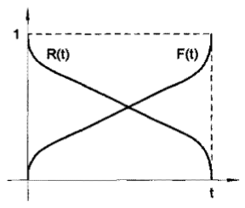
- Za A(t) vrijedi:
  - točan odgovor: b, c
- Skicirati raspodjelu ključeva u zatvorenom raspodijeljenom simetričnom sustavu, ako su sudionici u različitim područjima
  - 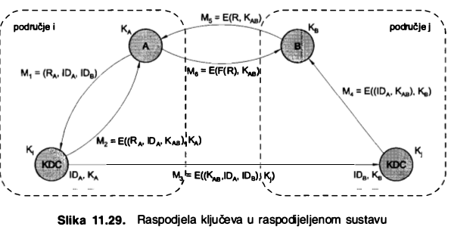

- Markovljev lanac s 4 stanja, jednostruki kvar.
  - Nacrtati lanac
  - Napisati sve diferencijalne jednadžbe

- Površina ispod krivulje f(u) do trenutka t označava: funkciju nepouzdanosti F(t), odnosno vjerojatnost da je komponenta u trenutku t u kvaru
- Neka se višediskovni sustav sastoji od N istovrsnih diskova. Koliki može biti najveći N ako srednje vrijeme do pojave kvara u sustavu mora biti barem 3 godine? Za svaki disk zadano je srednje vrijeme do pojave kvara MTTF = 15 godina i srednje vrijeme popravka MTTR = 5 dana. Pretpostavimo da je sustav neispravan ako se dogodi
  - dvostruki kvar. Rješenje N <= 79
  - jednostruki kvar. Rješenje N <= 5

- U postupku povezivanja cjevovoda na standardni ulaz treba zatvoriti standardni ulaz ili standardni izlaz?
  - treba zatvoriti standardni ulaz
  - više na: http://materijali.fer2.net/File.6537.aspx

- Prema pravilu globalnog logičkog sata kada proces šalje poruku on uz nju pridodaje
  - svoj ID procesa i vrijednost lokalnog logičkog sata

- Navesti broj poruka koji treba razmjeniti sustav s 10 računala (1 proces na svakom), Lamportov protokol
  - 3 * (N - 1) -> 3 * 9 = 27
  - 3 * (N-1) * 10 -> mora ici puta 10 samo -> 270

- Koje informacije u Internet protokolu (IP) se dodaju bloku podataka?
  - izvorišnu i odredišnu IP adresu?

- Pronaći prvi broj p veći od 7700 koji prolazi ispitivanje radi li se o prostom broju Fermatovim teoremom. U postupku ispitivanje umjesto proizvoljnog broja nasumično odabranih brojeva a∈Z_{p}* koristite samo dva broja i to 2 i 7. (ako se za prvi broj 2 utvrdi složenost ne treba provjeravati za drugi broj 7. Napomena. U svim zadacima u ovom ispitu gdje treba izračunati izraz a^{b}mod n treba koristiti modularno potenciranje.

- S koliko opisnika je opisan imenovani cjevovod?
  - s jednim opisnikom

- Navesti četiri osnovna sigurnosna zahtjeva
  - tajnost
  - neporecivost
  - integritet
  - autentičnost

- DES kriptosustav prije samog kriptiranja generira 16 podključeva 6 bajtova (48 bitova)

- Diffie Hellman - koji su javni, koji su prosti, koji je dogovoreni. Izračunati dogovoreni zajednički ključ
  - oba sudionika se slože oko dva velika broja n i g takva da je g relativno prost na n, najpraktičnije je za n odabrati veliki prosti broj p; svatko odabire veliki nasumični prirodni broj x, odnosno y

- Skicirati postupak jednostrane autentifikacije uz pomoć certifikata. Naznačiti sadržaj svake poruke
  - 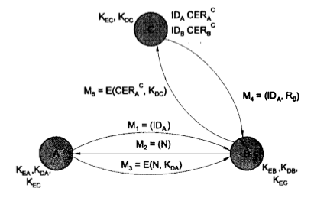
  - !!! STRELICE PORUKA M4 I M5 TREBAJU BITI OKRENUTE NA DRUGU STRANU

- Otpornost na izračunavanje poruke koja daje isti sažetak
  - za poznatu poruku M1 i njen sažetah H(M1) je nemoguće pronaći u razumnom vremenu poruku M2 koja daje isti H

- Za neki RAID 5 sustav na raspolaganju su 4 diska od 2 TB i dva diska od 1TB. Diskove rasporediti tako da RAID 5 sustav ima maksimalni kapacitet. Koliki je maksimalni kapacitet podataka koji se mogu pohraniti u takav RAID 5 sustav? Skicirati takav RAID 5 sustav
- max kapaitet = 3*2TB = 6TB, a ove od 1TB ne koristimo uopće (ovo iza nema smisla)
- Kako se zove mehanizam unutar jednog računala koji broji događaje?
  - lokalni logički sat

- Prema pravilima globlanog logičkog sata na koju vrijednost proces Pi postavlja lokalni logički sat kada primi poruku zahtjev(j,T(j))?
  - Ci = max (Ci, T(j)) + 1

- Običan cjevovod je opisan s 2 opisnika a imenovani cjevovod s 1 opisnika

- Veličina ulaznog bloka podataka u DES kriptosustav iznosi 8 bajtova a u AES kriptosustav 16 bajtova

- Neka je zadan kriptosustav RSA sa javnim ključem P=(N,e) i privatnim ključem S=(N,d) gdje je N=pq za velike proste brojeve p i q.
  - (1)Za brojeve e i d mora vrijediti:
    - e*d = k * phi(n) +1 = 1 mod phi(n)
    - e < phi(n)
    - d < phi(n)
  - (0.5)C=RSA(M,P):
  - (0.5) M'=RSA⁻¹(C,S)=
  - (1) Dokazati da je M'=M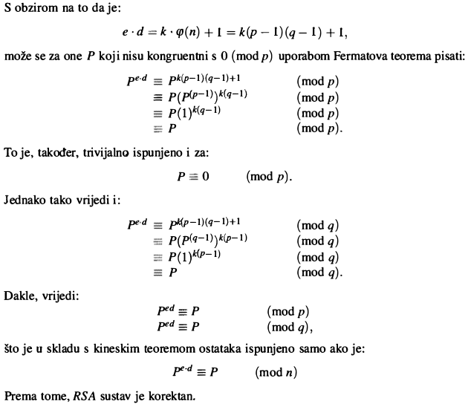
  - Prethodni korak vrijedi samo za brojeve M manje od N koji su relativno prosti sa N. Obrzloži zašto je vrlo teško da se dogodi da slučajno odabrani broj M nije relativno prost za N. _______.
  - Pretpostavimo da se datoteka enkriptira javnim ključem tako da se datoteka podijeli na bajtove B1, B2, ... Bk, svaki bajt se interpretira kao broj između 0 i 255 te se enkriptira pomoću RSA kriptosustava, točnije izračunavaju se brojevi Ci= RSA(Bi, P). Obrazloži efikasan postupak kojim se na temelju javnog ključa i niza C1, C2,..Ck može odrediti sadržaj originalne datoteke.

- Čvorovi u kerberos?
  - čvor poslužitelj
  - čvor klijent
  - kerberos
    - baza podataka
    - poslužitelj za utvrđivanje autentičnosti (authentication server AS)
    - poslužitelja za dodjelu ulaznica za pristup pojedinim uslugama (ticket granting server - TGS)

- Kolika je maksimalna veličina simetričnog ključa k u bitovima koji može kriptirati RSA kriptosustav u koje je n= 2049? - je li ispravno odabran broj 2049? DA ili NE, objasniti
  - k= 2048, podatak koji kriptiras s RSA mora biti isključivo manji od veličine modula -> k je broj bitova, ovo nije točno onda

- Ako se uz pomoć kriptosustava AES kriptira datoteka veličine 100 bajtova. Koliko će velika biti kriptirana datoteka?
  - 100*8/128 = najveće cijelo - 7*128 /8 = 112

- Navesti načine kriptiranja koji su pogodni za kriptiranje toka podataka. Skiciraj jednog od njih
  - ofb, cfb

- Ana i Branko dijele tajni AES ključ K_{AB}, Ana i Danko dijele tajni AES ključ K_{AD}. Ana želi kriptirati poruku M tako da je mogu dekriptirati Branko, Danko i nitko drugi. Opišite jedan takav mehanizam kriptiranja

- Skicirati postupak jednostavne (jednostrane?) autentifikacije u zatvorenom asimetričnom kriptosustavu. Naznačiti sadržaj svake poruke (elemente poruke nije potrebno opisivati)
  - 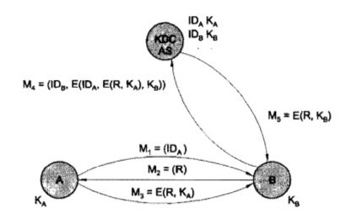

- Napisati i objasniti M2 poruku kod kerberosa

- Nacrtati i objasniti men in the middle kod Diffie-Helman

- Navesti načine kriptiranja kod kojih ne dolazi do propagacije pogreške

- Skicirati CTR način kriptiranja

